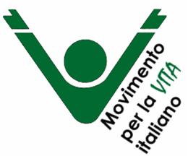

MOVIMENTO per la VITA di AVERSA
in collaborazione con
Parrocchia “San Paolo Apostolo”
Parco Verde - Caivano

Incontro Dibattito

“VOGLIAMO VIVERE ”
Riflessioni e Testimonianze su Ambiente e Salute

Sabato 19 gennaio 2008 – ore. 19.30
Parrocchia “San Paolo Apostolo” Parco Verde - Caivano

Introduzione
Dott. Lucio Romano
Vicepresidente Nazionale Movimento per la Vita
Componente Comitato Esecutivo Associazione Scienza e Vita - Roma

Saluto
Dott. Giuseppe Celiento
Assessore all’Ambiente - Comune di Caivano

Relatori
Dott. Antonio Marfella
Tossicologo Oncologo Fondazione G. Pascale - Napoli

Ing. Luciano Morelli
Consigliere incaricato “Ambiente ed Energia” - Confindustria Campania

Moderatore
Ing. Augusto Albo
Vicepresidente Movimento perla Vita – Aversa

